Considera os sólidos geométricos da figura.
1
A | B | C | D
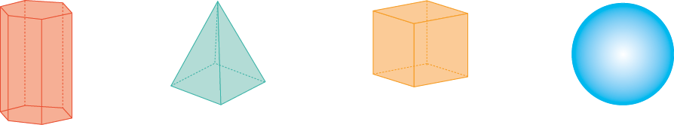
E | F | G | H
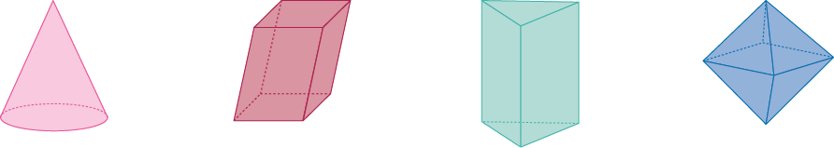
1.1 Identifica, pela respetiva letra:
a) os não poliedros;
b) os prismas;
c) os paralelepípedos;
d) um paralelepípedo não retângulo.
1.2 Comenta a seguinte afirmação: ”O prisma G não é quadrangular”.
1.3 Indica o número de arestas e de vértices da pirâmide B.
1.4 Indica o número de faces do prisma G.
1.5 Classifica o prisma A e a pirâmide B, de acordo com o polígono da base.
1.6 Quantos vértices tem o sólido H?
Considera a planificação de um cubo, com as faces numeradas de 1 a 6.
2
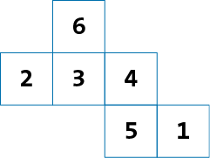
Indica a face oposta à face 5.
A base de um prisma é um polígono com 36 lados.
3
3.1 Quantas faces tem o prisma?
3.2 Quantos vértices tem o prisma?
Na figura está representada uma pirâmide. Que nome se dá a um prisma que tenha o mesmo número de faces da pirâmide representada?
4

